9 февраля. «Международный день пиццы»
Подготовила: воспитатель Харатян К. В.
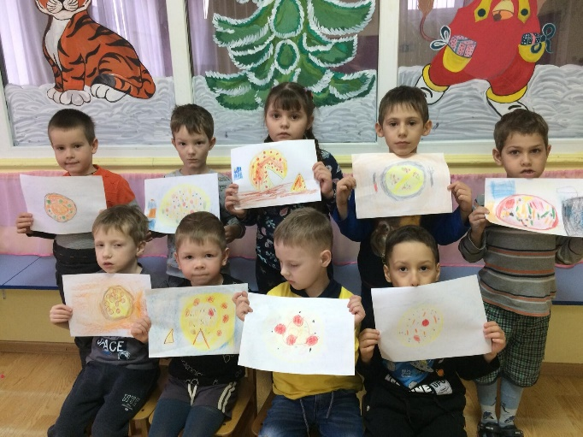
Как и у многих блюд, популярных в разных странах мира, у пиццы есть свой общепринятый «день рождения». Он отмечается 9 февраля. Лучший способ отметить его – это, конечно же, испечь себе и близким домашнюю пиццу – с какой- ни будь необычной начинкой. Или, наоборот – с проверенной и любимой. На худой конец – заказать пиццу, не свою, а «покупную».
Родина пиццы – теплая и солнечная страна Италия. Но ни один итальянец не сможет сказать, когда именно появилось это блюдо. Единственное, что он знает – это то, что в старину пицца считалась повседневной пищей бедняков. Ведь для лепешки хватит муки и соли (еще дрожжей, и то не всегда), а для начинки- любых продуктов, которые есть в этот момент в распоряжении хозяйки. Например, сыр, помидоры и зелень – вот и все, что нужно для приготовления знаменитой пиццы «Маргарита».
Итальянцы молодцы, но блюда, подобные пицце, есть во многих странах мира – потому что бедняков всегда и везде хватало, и многим хозяйкам пришла в голову такая идея: печь лепешки с начинкой. Но «завоевала весь мир» именно итальянская лепешка.
Пицца бывает: на лепешке из тонкого теста; на лепешке из пышного теста; завернутая вовнутрь лепешки, как «пирожок», или полу - закрытая: свернутая в рожок, как мороженое, В любом виде она вкусна. Особенно если перед этим ты хорошо поработал или погулял на улице, и очень проголодался.
В нашей группе много проводится разных тематических дней. Ребятам очень нравятся наши затеи. Вот сегодня ребята почувствовали себя в роли шеф – поваров одной из итальянских пиццерий. С первой же минуты занятия дети увлеченно принялись рассматривать и рисовать пиццу, даже бумажные пиццы получились аппетитные.
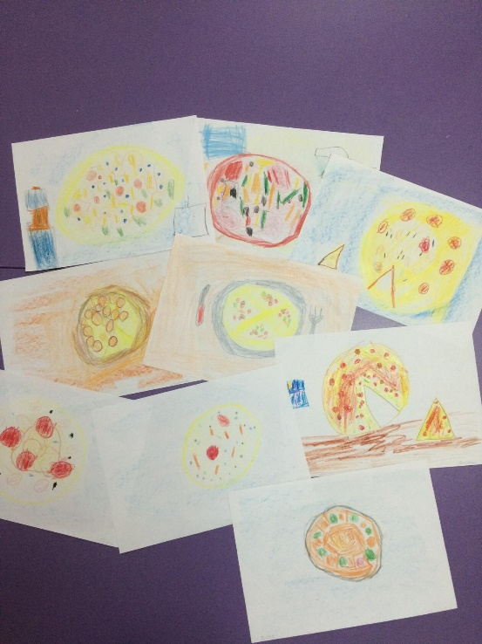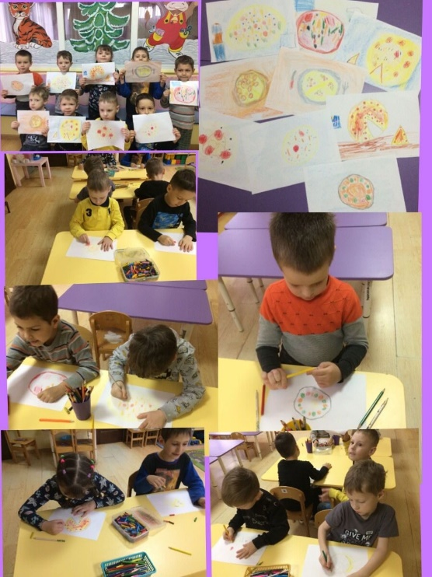
Провели с детьми беседу о пицце и мастер – класс «Пособия своими руками»
Сделали дидактическую игру «Испечем для Алины пиццу». Цель игры: побуждать детей подбирать продукты, необходимые для приготовления пиццы, подбирать свой вариант пиццы, развивать сообразительность, учить доставлять людям радость.
Задание1. Рассмотрите картинки с продуктами на большой карте и назовите их. Найдите раздаточные карточки с такими же продуктами и наложите на соответствующие карточки на большой карте: «Найди пару».
Задание2. «Порадуем Алину и «испечем» для нее свою пиццу» - в свободные окна на большой карте накладываем свои карточки с продуктами питания. Дети составляют рассказ и придумывают название.
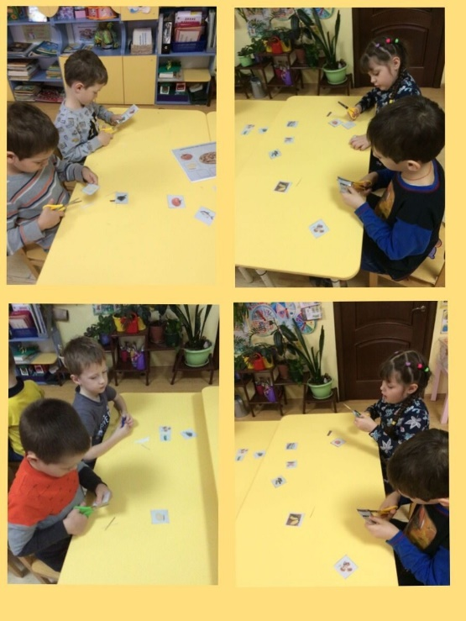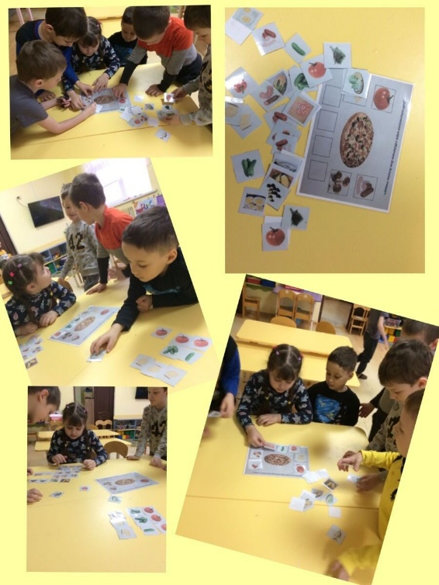
Поиграли в дидактическую развивающую игру «Готовим пиццу». Цель игры: закрепить умения работать со схемой (рецептом), умение делить на части и сравнивать количество предметов. Развивать фантазию и творчество.
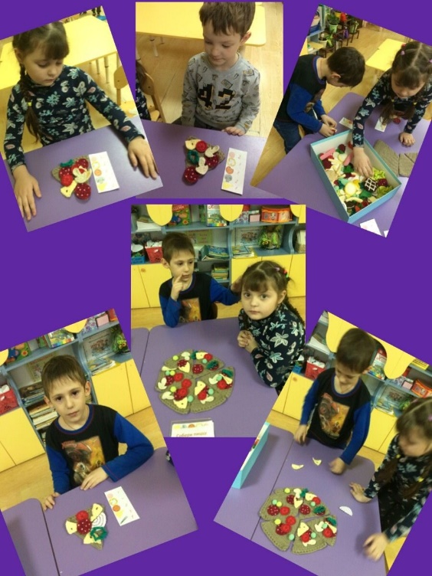
В итоге получился самый настоящий день рождения пиццы!

Источник: https://www.google.com/url?sa=t&source=web&cd=&ved=2ahUKEwiu3I_t1vP1AhWWn4sKHSbuDcgQFnoECAwQAQ&url=https%3A%2F%2Fbessarabiainform.com%2F2021%2F06%2Fkogda-i-kak-prazdnuetsya-mezhdunarodnyj-den-pitstsy%2F&usg=AOvVaw10vD08tmzUFgZ_2MRRqdSD
https://www.maam.ru/detskijsad/didakticheskaja-igra-po-gendernomu-vospitaniyu-ispechem-dlja-aliny-picu.html

